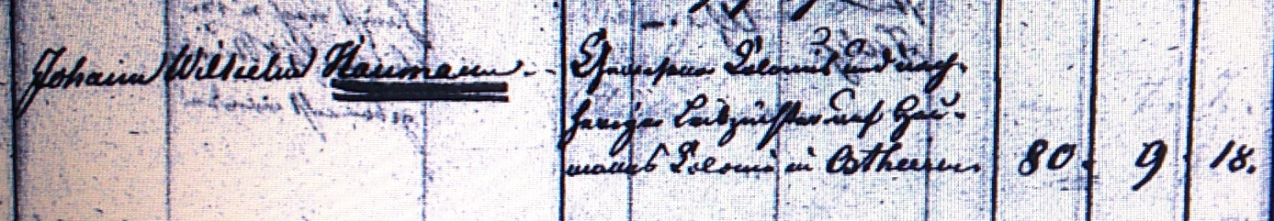

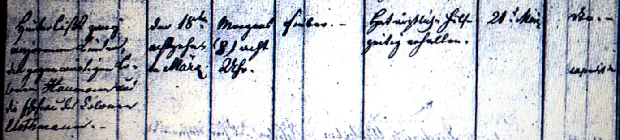

Kirchenbuch Heeren 1835; ARCHION-Bild 53 in „Beerdigungen 1820 - 1870“
Abschrift:
„Johann Wilhelm Haumann; gewesener Colonus und nachheriger Leibzüchter auf Haumanns Colonie in Ostheeren; Alter: 80 Jahre 9 Monate 18 Tage; hinterläßt zwei majorenne Kinder, den gegenwärtigen Colonen Haumann und die Ehefrau des Colonen Clothmann (seine Kinder, KJK); Todesdatum: der 18te März Morgens 8 Uhr; Todesursache: Fieber; hat ärztliche Hülfe zeitig erhalten; Beerdigungsdatum: 21ter März; dito (= Kirchhof Heeren, KJK)“.

